Автор: Теплов Сергей Евгеньевич
Место работы: МБОУ ООШ №30, г. Сургут
Должность: учитель физики

8 класс.

Тема урока: «Электрический ток. Источники электрического тока»

Цели урока:
1. Дать понятие электрического тока.
2. Выяснить условия длительного существования в проводнике электрического тока.
3. Рассмотреть виды источников тока.
4. Рассмотреть устройство и принцип работы гальванических элементов и аккумуляторов.

Оборудование для демонстрации: ноутбук, проектор, слайды.

Оборудование и материалы для опытов: металлический стержень, 4 круглых магнита с дыркой посередине, электрофорная машина, лимон, угольная палочка с металлическим наконечником, цинковая пластина, соединительные провода, миллиамперметр, стакан, раствор соли в воде, медная пластина.

Ход урока.
1. Приветствие. Организационный момент.

2. Развитие представлений об электрических явлениях.
Учитель: Слово «электричество» впервые было введено в обиход Вильямом Гилбертом (1544 – 1603), английским физиком и врачом, который стал известен благодаря своим исследованиям природы электричества и магнетизма.
Но первое знакомство человека с электрическими явлениями произошло более 25 столетий тому назад. Фалес Милетский знал, что кусок янтаря притягивает к себе легкие предметы (янтарь по-гречески «электрон», откуда и произошли слова «электрон», «электричество»).
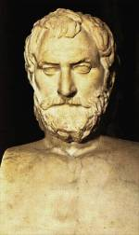
Однако на протяжении около двух тысячелетий после открытия электрических явлений не было значительного продвижения в исследованиях их природы. Существенных успехов достиг Гилберт, изложивший результаты своих исследований в книге. Он обнаружил, что не только янтарь, но и алмаз, сапфир, хрусталь, сера и многие другие вещества обладают электрическими свойствами.
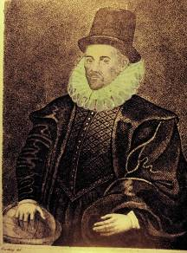

Следующий шаг в исследовании электрических явлений сделал Отто Герике, построивший в 1660 году первую электрическую машину для получения электричества трением вращающегося шара из серы.
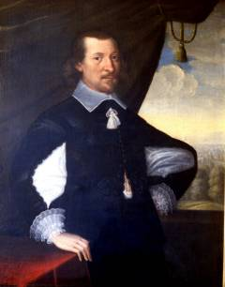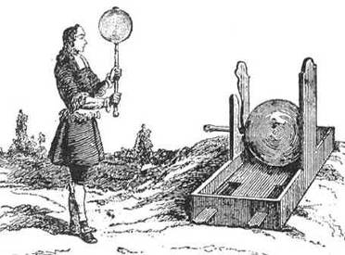

В 1733 году американец Бенджамин Франклин предположил, что молнии имеют электрическую природу. Для проверки своего предположения он во время грозы запустил воздушного змея с прикрепленным к нему железным острием, а на конце бечевки, которой удерживался змей, привязал железный ключ. При прохождении грозового облака бечевка намокла, и при приближении руки к ключу возникла искра. Предположение Франклина подтвердилось, поэтому он предложил для защиты от ударов молний устанавливать над крышами зданий громоотводы.

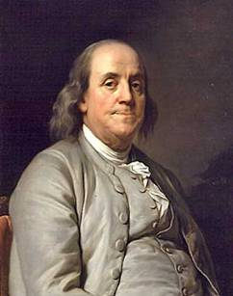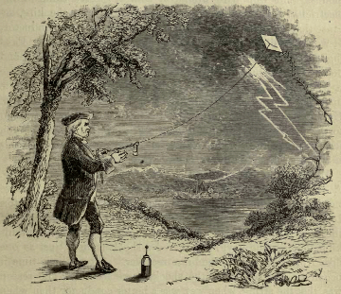

Опыты с извлечением искр из облаков были смертельно опасны. Такие опыты проводили в России Рихман и Ломоносов. В 1753 году при выполнении эксперимента Рихман погиб от удара молнии.
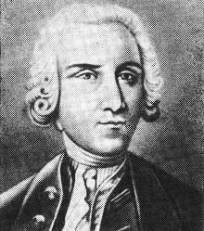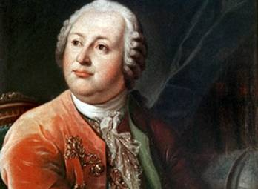

В период с 1785 года по 1789 год французский ученый Шарль Кулон с помощью очень чувствительного прибора для измерения сил, названного крутильными весами, исследовал зависимость сил взаимодействия электрических зарядов от расстояния.
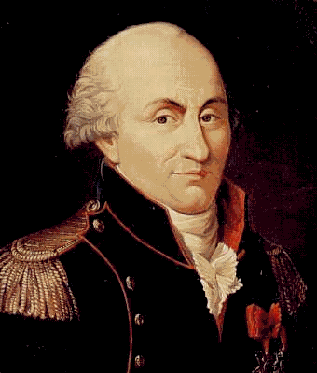
Что же такое электрический ток и что необходимо для его возникновения и существования в течение нужного нам времени? Слово «ток» означает движение или течение чего – то. Что может перемещаться в проводах, соединяющих электростанцию с потребителями электрической энергии?
Мы уже знаем, что в телах имеются электроны, движением которых объясняются различные электрические явления. Электроны обладают отрицательным электрическим зарядом. Электрическим зарядом могут обладать и более крупные частицы вещества – ионы. Следовательно, в проводниках могут перемещаться различные заряженные частицы.
Учащиеся записывают определение в тетради: электрическим током называется упорядоченное движение заряженных частиц.

3. Опыт, демонстрирующий движение электронов.
На горизонтально зафиксированный стержень последовательно одеваются круглые магниты с дыркой посередине, таким образом, чтобы магниты располагались разными полюсами друг к другу. Если двигать крайний магнит, то остальные магниты придут в движение под действием сил отталкивания.
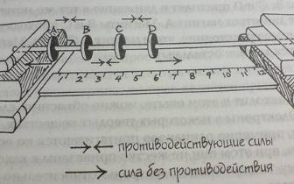
Учитель: такая передача энергии представляет собой электрический импульс. А как вы думаете, вследствие чего он возникает?
Учащиеся: вследствие силы отталкивания между отрицательно заряженными частицами.
Учитель: а чтобы заставить электроны упорядоченно двигаться по проводнику, необходимо создать в нем электрическое поле. Электрическое поле в проводниках создается и может длительное время поддерживаться источниками электрического тока.

4. Виды источников тока.
- Механические: в процессе работы по разделению заряженных частиц происходит превращение механической, внутренней или какой – нибудь другой энергии в электрическую.
Демонстрация электрофорной машины.
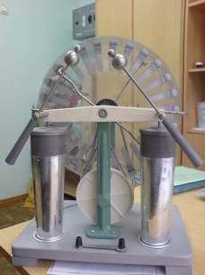
- Термоэлемент: в нем внутренняя энергия нагревателя превращается в электрическую энергию.
- Фотоэлемент: действие основано на явлении фотоэффекта – потеря отрицательного заряда при освещении некоторых веществ.
- Гальванический элемент: в них происходят химические реакции, и внутренняя энергия, выделяющаяся при этих реакциях, превращается в электрическую.
Рассмотреть схему строения гальванического элемента по учебнику.
5. Опыты по созданию гальванических элементов.
Опыт 1.
Необходимо в лимоне сделать два надреза. В один вставить цинковую пластину, в другой – угольную палочку с металлическим наконечником.
Если присоединить миллиамперметр, то он покажет наличие электрического тока.

Опыт 2.
Налейте в стакан раствор воды с солью, в этот раствор опустите медную и цинковую пластины. Между пластинами поместите ластик, чтобы они не касались друг друга. Присоедините пластины к миллиамперметру и обнаружите наличие электрического тока.

Опыт 3.
Соедините последовательно несколько стаканов из предыдущего опыта и получите упрощенный аккумулятор.

6. Выступление учащегося.
В 1780 году итальянский ученый Луиджи Гальвани заметил, что электричество вызывает сокращение мышцы лапы лягушки. Дальнейшие исследования привели его к открытию замечательного факта – мышца лягушки сокращалась и без электрического воздействия извне, если мышцы и нервы соединялись разнородными металлическими предметами.
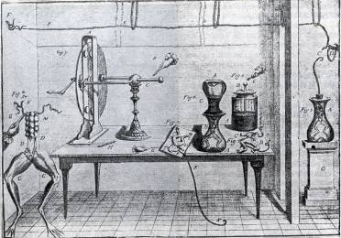
Итальянский ученый Алессандро Вольта обнаружил, что электричество возникает без использования тканей животных, если пластины из различных металлов поместить в сосуды с раствором соли или кислоты. В 1775 году Вольта опубликовал описание устройства, состоящего из пар медных и цинковых пластинок, разделенных кружочками ткани, смоченными проводящим раствором. Подобные устройства до сих пор по имени Гальвани называют гальваническими элементами.

7. Закрепление материала.
Решить задачи:
- Если к шарам разноименно заряженных электроскопов одновременно прикоснуться металлическим стержнем, то в них возникнет электрический ток. Чем эта установка принципиально отличается от устройств, которые принято называть источниками тока?
- Протекает ли ток внутри гальванического элемента, от которого работает электрический фонарь, когда фонарь включен? когда он выключен?

8. Домашнее задание: § 32, задание 6 (1,2).

Список литературы:
1. История физики и развитие представлений о мире: учеб. пособие / О.Ф. Кабардин. – М.: АСТ: Астрель: Транзиткнига, 2005. – 318 с.: ил.

2. Кабардин О.Ф. Физика: Справ. материалы: Учеб. пособие для учащихся. – 3 – е изд. – М.: Просвещение, 1991. – 367 с.: ил.

3. Перышкин А.В. Физика 8кл.: Учеб. для общеобразоват. учреждений. –
9 – е изд., стереотип. – М.: Дрофа, 2010. – 192с.: ил.

4. Физика на каждом шагу / Я.И. Перельман. – М.: АСТ: Астрель: Полиграфиздат, 2010. – 250 с.: ил.

5. Занимательные опыты по физике/ Дженис Ванклив. – М.: АСТ: Астрель, 2008. – 254c.

6. Ставим опыты 1: Т. Сенчански. – Челябинск: Аркаим, 2008г.

7. Шевцов В.А. Физика 8 класс: поурочные планы по учебнику А.В. Перышкина.- Волгоград: Учитель, 2007. – 136с.

Изображения взяты с сайтов:
1. Фалес http://antic-writers.info/index_all_109.html
2. Гилберт http://eleland.ru/read/уильям-гильберт/
3. Герике http://www.edu.delfa.net/Interest/biography/G/guericke.htm
4. Машина Герике http://www.sln.org/pieces/otoole/investigation3.htm
5. Франклин http://www.maxihayat.net/maxiforum/siyaset-adamlari-biyografileri/35070-benjamin-franklin-kimdir-hakkinda-biyografisi-hayati.html?language=ru
6. Змей Франклина http://www.fotoblum.pl/igbur.php?vvgt=Benjamin-Franklin-Pictures-with-Kite
7. Кулон http://elite-home.narod.ru/scien44a.htm
8. Рихман http://www.edu.delfa.net/Interest/biography/r/rikhman.htm
9. Ломоносов http://www.aif.ru/contestappl/lomonosov
10. Лягушки Гальвани http://nplit.ru/books/item/f00/s00/z0000062/st026.shtml
11. Элктрофорная машина: собственная фотография.
12. Рисунок стержня с магнитами: Занимательные опыты по физике/ Дженис Ванклив. – М.: АСТ: Астрель, 2008. – 254c.

